**ANALÝZA IV – ANOVA**

Pro analýzu dat pomocí ANOVY jsme si vybraly data z výzkumu EU kids online z roku 2010.

**A. One-way ANOVA:**

Rozhodly jsme se zkoumat následující otázku: Souvisí nejvyšší dosažené vzdělání hlavy rodiny s mírou self-efficacy u dětí?

Nezávislou kategorickou proměnnou je nevyšší dosažené vzdělání hlavy rodiny: základní vzdělání a nižší, střední vzdělání, vysoké vzdělání.

Závislou intervalovou proměnnou je průměrné self-efficacy u dítěte.

Byly splněny předpoklady pro analýzu dat pomocí ANOVY: pozorování bylo nezávislé (nedošlo k opakovanému měření), normalita rozložení je sice lehce narušená, ale vzhledem k velikosti vzorku to nevadí. I přesto, že Levenova statistika vyšla signifikantní, můžeme předpokládat, že homogenita nebyla porušena, protože podíl druhé mocniny nejvyšší SD a nejnižší SD je menší jak tři (0,4742/0,4312 = 1,2).

*Tab. 1: Popisné statistiky nezávislé proměnné:*

|  |  |  |  |  |
| --- | --- | --- | --- | --- |
| Dosažené vzdělání: | N | % | M | SD |
| základní a nižší vzdělání | 1946 | 10,5 | 2,14 | 0,434 |
| střední vzdělání | 12358 | 66,6 | 2,23 | 0,452 |
| vysoké vzdělání | 4253 | 22,9 | 2,31 | 0,431 |
| Celkem | 18557 | 100 |  |  |

Hodnota F nám vyšla signifikantní F(2,18506) = 94,069, p<0,001, ale velikost účinku nám vyšla velice malá ω2 = 0,01. I přesto, že vyšla velikost účinku pouze 1%, vzhledem k velkému počtu respondentů one-way ANOVA indikuje signifikantní rozdíly v self-efficacy dětí vzhledem k nejvyššímu dosaženému vzdělání rodičů.

Na základě tohoto zjištění jsme vytvořily následující hypotézy:

**H1**: Děti z rodin rodičů dosahujících vysokého vzdělání mají vyšší míru self-efficacy, než ostatní děti.

**H2**: Děti z rodin, kde hlava rodiny má dosažené střední vzdělání, mají vyšší míru self-efficacy, než děti z rodin se základním a nižším vzděláním.

*Tab. 2: Plánované kontrasty:*

|  |  |  |
| --- | --- | --- |
| Kategorie | Kontrast 1 VYS vs. ZÁKL a STŘ | Kontrast 2 STŘ vs. ZÁKL |
| Základní a nižší vzdělání | 1 | -1 |
| Střední vzdělání | 1 | 1 |
| Vysoké vzdělání | -2 | 0 |

Analýza kontrastů byla provedena za účelem testování specifických interakcí mezi skupinami, které předpokládáme ve svých hypotézách. Tato analýza ukázala, že je zde celkový efekt dosaženého vzdělání rodičů na self-efficacy dítěte. Ukázalo se, že děti rodičů s vysokým vzděláním mají vyšší míru self-efficacy, než ostatní děti, t(6686) = -13,59, p<0,001, r = 0,164. Druhá hypotéza se také potvrdila, t(2534) = 7,914, p<0,001, r = 0,157.

**B. Faktoriální ANOVA:**

V analýze pomocí faktoriální ANOVY navazujeme na předchozí analýzu. Do našeho modelu přidáváme nezávislou proměnnou pohlaví dětí.

V této analýze se snažíme zjistit následující:

Liší se míra self-efficacy podle pohlaví dítěte v interakci s nejvyšším dosaženým vzděláním rodiče?

*Tab. 3: Počet zastoupení jednotlivých kategorií:*

|  |  |  |  |
| --- | --- | --- | --- |
|  | Základní a nižší vzdělání rodičů | Střední vzdělání rodičů | Vysoké vzdělání rodičů |
| Kluci | 957 | 6261 | 2042 |
| Holky | 987 | 6063 | 2199 |

Předpoklady pro faktoriální ANOVU byly splněny: pozorování bylo nezávislé a pro každou kombinaci faktorů je zastoupený dostatečný počet případů. I přesto, že Levenova statistika vyšla signifikantní, můžeme předpokládat, že homogenita nebyla porušena, protože podíl druhé mocniny nejvyšší SD a nejnižší SD je menší jak tři (0,4772/0,4262 = 1,25).

Analýzou bylo zjištěno, že existují signifikantní rozdíly v self-efficacy dětí mezi pohlavími   
F(1, 18503) = 23,202, p<0,001, ale velikost účinku se ukázala velice malá, parciální η2 = 0,0012. V interakci obou nezávislých proměnných nebyl zjištěn žádný signifikantní rozdíl F(2, 18503) = 0,402, p>0,05, parciální η2 = 0,00004.

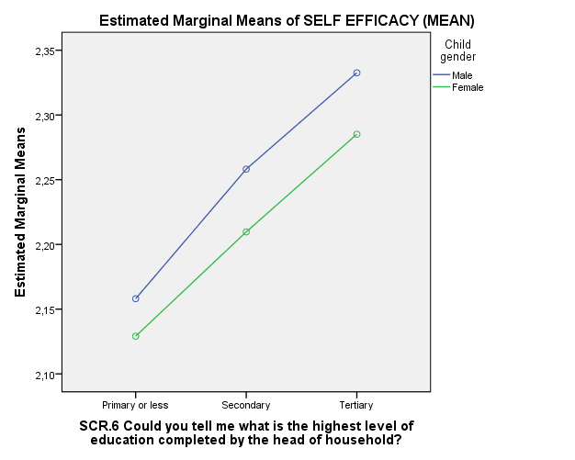

Z grafu také vyplývá, že nedochází k žádné interakci.

Dosažené vzdělání rodičů má stejný vliv na dívky i na chlapce.

Míra self-efficacy u dětí stoupá lineárně s nejvyšším dosaženým vzděláním rodičů.

Chlapci mají vyšší self-efficacy, než dívky, ale rozdíly jsou velice malé.